Datum: 30-06-2017

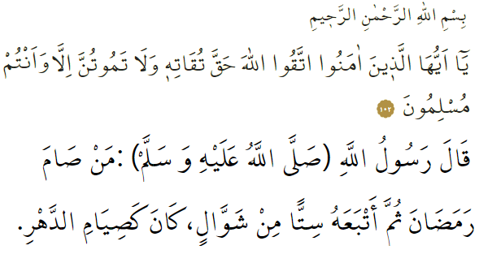

DE OPBRENGSTEN VAN DE RAMAḌĀN

Na een periode de Ramaḍān verwelkomd te hebben, hebben we kort geleden afscheid genomen van deze vruchtbare maand. Ik vraag Allah te getuigen dat we gedurende die maand de rechten van de Qurʾān en de plichten van het vasten volledig zijn nagekomen en ik vraag Hem om onze tekortkomingen hierin te vergeven. Als gelovigen zijn wij in alle omstandigheden tevreden met wat Allah ons schenkt. In de Qurʾān informeert Allah ons als volgt: ‘O jullie die geloven! Vrees Allah zoals het behoort en sterf niet als wat anders dan als moslim.’ In een overlevering (ḥadīth) heeft onze Profeet (vzmh) het volgende gezegd: ‘Degene die tijdens de Ramaḍān heeft gevast en dit laat opvolgen door zes dagen vasten in de maand Shawwāl, is alsof hij het hele jaar gevast heeft.’ Vergeet dit nooit: het eindigen van de maand Ramaḍān betekent niet dat onze verplichtingen ook zijn beëindigd. Onze opdracht om de Qurʾān te reciteren én te begrijpen, en het bestuderen en toepassen van de sunna van de Profeet (vzmh) blijft gewoon van toepassing op ons. Het siert de gelovige (muʾmin) om datgene wat men tijdens de Ramaḍān heeft geleerd ook ná de Ramaḍān intensief toe te passen. Het is dus belangrijk dat je de band die je gedurende de maand Ramaḍān hebt opgebouwd met de moskee ook ná de Ramaḍān voortzet en dus niet verwaarloost. Immers, Allah waarschuwt ons met وَاعْبُدْ رَبَّكَ حَتَّى يَاْتِيَكَ الْيَقينُ, waarmee Hij jou herinnert om Hem te dienen totdat de dood jou bereikt. Hiermee beëindig ik mijn preek en vraag ik Allah om ons te voorzien van méér saamhorigheid, terwijl we vele gezegende dagen en nachten en het Ramadanfeest (ʿīd al-fiṭr) achter ons laten…

Redactie & vertaling: drs. Ahmed Bulut
Islamitische Stichting Nederland

Ᾱl ʿImrān, 3: 102.
Al-Muslim, Ṣiyām, 204; al-Tirmidhī, Ṣawm, 53; Abū Dāwud, Ṣawm, 58-59.
Al-Ḥijr, 15: 99.

